Join одна из наиболее частых используемых команд в SQL
Она используется для объединения информации из разных таблиц
По заранее определённым м критериям (напоминая что информация хранится в разных таблицах в соотвецтвие с нормальными формами) данные объединяются по внешним и внутренним ключам которые создаются заранее
Join помогает настроить фильтр поиска в базе данных. Опираясь на взаимно связи между различными элементами БД и их отличительные черты (от id номер документа артикул товара и тд)
Виды JOIN
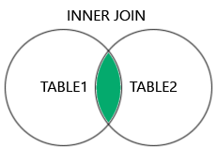
Внутренние соединение
В итоговой выборе (результат запроса) остаются только те записи где ключи совпадают.
SELECT<> from a
INNER JOIN ON a.id=b.fk_a

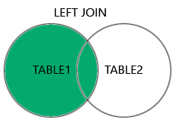
LEFT JOIN - расширенный вариант INNER JOIN
SELECT<> from a
LEFT JOIN ON a.id=b.fk_a
при применении этой команды точно также будет запущен поиск совпадений в таблице b для каждой строки из таблицы a. Однако даже те строки из A которым не будет найдено совпадения из b будут добавлены в выборку с подставленным значением NULL

RIGHT JOIN

FULL JOIN
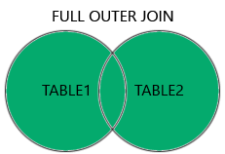Все совподающие и не совподающие элементы из таблиц a и b

FULL JOIN с NULL находит не совпадающие элементы из 2 таблиц
Пример авто сревис нахождение всех мастеров из таблицы мастера у кторого нет задания а также нахождения всех машын из таблицы машины на которую ещё не был назначен мастер

CROS JOIN
CROSS JOIN (перекрестное соединение) в SQL создает декартово произведение двух таблиц, соединяя каждую строку первой таблицы с каждой строкой второй
Все со всеми без условий 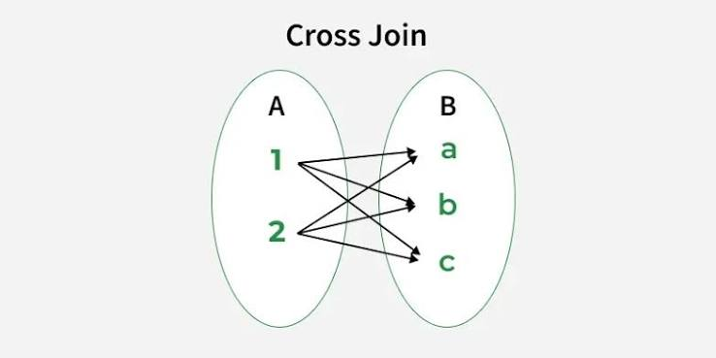

Пример каждого ис доинов запрос результат

